UNIVERSIDADE FEDERAL DO ESPÍRITO SANTO - UFES
CENTRO UNIVERSITÁRIO DO NORTE DO ESPÍRITO SANTO - CEUNES
DEPARTAMENTO DE COMPUTAÇÃO E ELETRÔNICA - DCE
BACHARELADO EM CIÊNCIA DA COMPUTAÇÃO

IASMIN MARQUES PEREIRA

Análise de Dados – DataSUS sobre a Síndrome Respiratória Aguda Grave

SÃO MATEUS, ES
2025

IASMIN MARQUES PEREIRA

Análise de Dados – DataSUS sobre a Síndrome Respiratória Aguda Grave

Trabalho de Conclusão de Curso ou Dissertação ou Tese apresentado à Faculdade... ou Instituto... da Universidade Federal de Uberlândia como requisito parcial para obtenção do título de bacharel, especialista, mestre ou doutor em

Área de concentração:

Orientadora: Prof.ª Silvia das Dores Rissino (UFES).

SÃO MATEUS, ES
2025

A ficha catalográfica contém as informações bibliográficas (autor, título, local de publicação, assuntos e outras) necessárias para identificação da obra.
A confecção da ficha catalográfica para teses e dissertações é feita de forma automatizada dentro do Portal do Aluno.
Acesse: Tutorial para confecção da Ficha Catalográfica Online Acesse: www.portalestudante.ufu.br

Modelo:
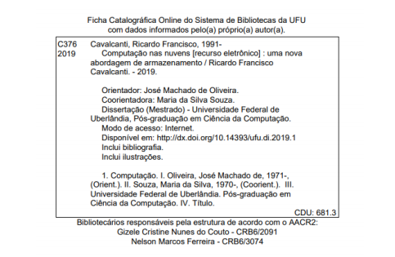

NOME COMPLETO DO AUTOR

Folha de aprovação - elemento pré-textual obrigatório

Título do trabalho:
subtítulo (se houver)

Trabalho de Conclusão de Curso ou Dissertação ou Tese apresentado à Faculdade... ou Instituto... da Universidade Federal de Uberlândia como requisito parcial para obtenção do título de bacharel, especialista, mestre ou doutor em

Área de concentração:

Cidade, data

Banca Examinadora:

_________________________________________________
Nome – Titulação (sigla da instituição)

_________________________________________________
Nome – Titulação (sigla da instituição)

_________________________________________________
Nome – Titulação (sigla da instituição)

_________________________________________________
Nome – Titulação (sigla da instituição)

Dedico este trabalho aos meus pais, pelo estímulo, carinho e compreensão.

AGRADECIMENTOS

Agradeço ao professor e amigo... o incentivo, motivação e orientação nesta caminhada acadêmica.
Aos colegas... e...,
Agradeço ao Conselho Nacional de Desenvolvimento Científico e Tecnológico (CNPq) pela bolsa concedida durante os anos do curso.
Agradeço também, ao coordenador do setor..., da Universidade..., por permitir o meu afastamento....

Epígrafe - elemento pré-textual opcional

“Ninguém ignora tudo. Ninguém sabe tudo. Todos nós sabemos alguma coisa. Todos nós ignoramos alguma coisa.”
(FREIRE, 2002, p. 69)

RESUMO

Elemento obrigatório elaborado conforme NBR6028 da Associação Brasileira de Normas Técnicas (2003), apresentado em um só bloco de texto sem recuo de parágrafo consistindo na apresentação concisa das ideias do texto completo. Deve descrever de forma clara e sintética a natureza do trabalho, o objetivo, o método, os resultados e as conclusões, visando fornecer elementos para o leitor decidir sobre a consulta ao texto completo. Deve ser redigido em linguagem clara e objetiva, ser inteligível por si mesmo, empregar verbos na voz ativa e na terceira pessoa do singular e conter de 150 a 500 palavras. Deve-se evitar o uso de símbolos abreviaturas, fórmulas, quadros, equações. Após o texto do resumo, seguem as palavras-chave representativas do conteúdo do trabalho, que devem aparecer após um espaço em branco de 1,5, à margem esquerda, separadas entre si por ponto final.

Palavras-chave: Trabalhos acadêmicos. Formatação de documentos. Normalização bibliográfica

ABSTRACT

Elemento obrigatório para trabalhos de conclusão de curso (graduação ou especialização), mestrado e doutorado. É a versão do resumo em português para outro idioma, neste exemplo em inglês. Deve aparecer em página distinta e seguindo a mesma formatação do resumo em português. A versão das palavras-chave em outro idioma deve seguir a mesma formatação utilizada no resumo em português.

Keywords: Academic Works. Abstracts. Documents formatting.

LISTA DE ILUSTRAÇÕES

Gráfico 1 - | Xxxxxxxxxxxxxx............................................................................ | x
Fotografia 1 - | Xxxxxxxxxxxxxx............................................................................. | xx
Quadro 1 - | Xxxxxxxxxxxxxx ............................................................................ | xx
Gráfico 2 - | Xxxxxxxxxxxxxx ............................................................................ | xx

LISTA DE TABELAS

Tabela 1 - | Xxxxxxxxxxxxxxxxxxxxxxxxxxxxxxxxxxxxxxxxxxxxxx............... | x
Tabela 2 - | Xxxxxxxxxxxxxxxxxxxxxxxxxxxxxxxxxxxxxxxxxxxxxx............... | xx
Tabela 3 - | Xxxxxxxxxxxxxxxxxxxxxxxxxxxxxxxxxxxxxxxxxxxxxx............... | xx

LISTA DE ABREVIATURAS E SIGLAS

ABNT | Associação Brasileira de Normas Técnicas
CNPq | Conselho Nacional de Desenvolvimento Científico e Tecnológico
IBGE | Instituto Brasileira de Geografia e Estatistica
UFU | Universidade Federal de Uberlândia

SUMÁRIO

1 INTRODUÇÃO 1
1.1 Problema 3
1.2 Objetivos 3
1.2.1 Objetivo Geral 3
1.2.2 Objetivos Específicos 4
1.3 Organização do Trabalho 4
2 REVISÃO BIBLIOGRÁFICA 6
2.1 SRAG (Sindrome Respiratoria Aguda Grave) 6
2.2 Dados 6
2.2.1 KDD 6
2.2.2 Dados Abertos 7
2.2.3 Base de dados aberta de Síndrome Respiratória Aguda Grave (DataSUS) 8
2.3 Pré processamento de dados 8
2.4 Analise de Dados 10
2.5 Técnicas de Análise 10
2.6 Algoritmos 10
2.6.1 Análise Estatística 10
2.6.2 Mineração de Dados 11
2.6.3 Aprendizado de Máquina 12
2.6.4 Redes Neurais e Deep Learning 14
2.7 Árvore de Decisão 14
2.7.1 Conceito de Árvore de Decisão 14
2.7.2 Algoritmo CART (Classification and Regression Trees) 15
2.8 Métricas de Avaliação Preditiva/ Modelo 16
2.9 Trabalhos Relacionados 16
3 METODOLOGIA 17
3.1 Dados 17
3.2 Pré-processamento 17
3.3 Ferramentas e Tecnologias 17
3.4 Implementação dos modelos 17
3.5 Ambientes de Execução 17
3.6 Algoritmos Avaliados 17
4 RESULTADOS 18
4.1 Modelos Preditivos 18
4.1.1 Random Forest 18
4.1.2 Cart 18
4.2 Comparação 18
4.2.1 Comparação dos modelos 18
4.2.2 Comparação de Tempo de Execução 18
5 DISCUSSÃO 19
6 CONCLUSÃO 20
6.1 Trabalhos Futuros 20
7 REFERÊNCIAS BIBLIOGRÁFICAS 21

INTRODUÇÃO

A saúde pública no Brasil enfrenta desafios consideráveis em virtude da vasta extensão territorial e das diferenças socioeconômicas presentes no país atualmente. O Sistema Único de Saúde (SUS) é reconhecido como uma das mais amplas iniciativas de saúde pública em escala global, buscando sempre garantir o acesso universal aos serviços de saúde para milhões de cidadãos brasileiros, no entanto alguns desafios como a sobrecarga do sistema de saúde e a desigualdade no acesso aos serviços reforçam a necessidade de estratégias inovadoras para aprimorar a gestão de equipamentos, pessoas e da eficiência hospitalar (Paim, 2020). Além disso, com a pandemia de COVID-19 ficou evidente a importância da modernização dos sistemas de monitoramento e previsão de surtos, tornando essencial o uso de técnicas avançadas de análise de dados para auxiliar na tomada de decisões (Silva e Silva Neto, 2022).

Além da importância que temos da modernização de sistemas de monitoramento, pode-se verificar, através de estudos que a inteligência artificial tem desempenhado um papel fundamental na análise de dados de saúde, permitindo a identificação precoce de fatores de risco, a previsão de desfechos clínicos e a otimização da alocação de recursos hospitalares (Sena, 2021).

A saúde é um direito fundamental do ser humano e um pilar essencial para o desenvolvimento social e econômico de uma sociedade. Para auxiliar a garantir esse direito básico à população existe o monitoramento epidemiológico, que desempenha um papel central na prevenção e no controle de doenças, através dele temos a possibilidade de alocação eficiente de recursos e até mesmo a antecipação de surtos. Pode-se verificar que tecnologias como a inteligência artificial (Artificial Intelligence - AI) e o aprendizado de máquina (Machine Learning - ML) vem sendo muito utilizadas para detectar padrões em pequeno e grandes volumes de dados, auxiliando no desenvolvimento de estratégias preventivas e na tomada de decisões clínicas (Sena, 2021).

A utilização de tecnologias como o Aprendizado de Máquina e Inteligência Artificial tornam-se cada vez mais relevantes diante de doenças, como por exemplo a Síndrome Respiratória Aguda Grave (SRAG), que apresentam altos índices de hospitalização e mortalidade (Belini, Ataide e Lochter, 2024).

A Síndrome Respiratória Aguda Grave (SRAG) é uma condição respiratória severa causada por diferentes agentes infecciosos, incluindo SARS-CoV-2, Influenza e Vírus Sincicial Respiratório. O SRAG possui um impacto que tem sido crítico sobre o sistema de saúde, reforçando a necessidade de abordagens de prevenção e previsão para otimizar o atendimento e reduzir a mortalidade da população.

Estudos apontam que a SRAG afeta predominantemente grupos vulneráveis, como por exemplo em idosos e indivíduos com comorbidades, como por exemplo doenças cardiovasculares, diabetes, doenças renais crônicas, doenças pulmonares crônicas, obesidade; e que pode levar a complicações graves que demandam suporte maior, como internação em UTI e ventilação mecânica (Silva, 2021). Uma ferramenta que auxilia na previsão de casos de risco da Síndrome (SRAG) é a análise preditiva, é através dela que temos a possibilidade de uma resposta mais rápida e eficaz do sistema de saúde (Júnior, 2024).

A capacidade de prever casos graves de SRAG pode contribuir para uma resposta mais eficiente e rápida, permitindo um melhor direcionamento de recursos hospitalares, como por exemplo os leitos de UTI e ventiladores mecânicos. Modelos preditivos baseados em aprendizado de máquina vêm sendo utilizados para identificar fatores de risco e prever desfechos clínicos, possibilitando intervenções precoces (Sena, 2021). Abordagens como esta são fundamentais para otimizar a gestão hospitalar e aprimorar as políticas de saúde pública. A aplicação desses modelos tem mostrado resultados positivos na alocação eficiente de recursos, melhoria da gestão hospitalar e consequentemente reduzir a mortalidade em pacientes críticos (Silva e Silva Neto, 2022).

O processo de análise de dados para predição de doenças segue a abordagem do Knowledge Discovery in Databases (KDD), em português a Descoberta de Conhecimento em Bases de Dados, que possui diversas etapas interdependentes para a extração de conhecimento útil a partir de grandes volumes de dados (Fayyad, Piatetsky-Shapiro e Smyth, 1996). As etapas que serão utilizadas, a partir da abordagem do KDD, são a seleção de dados, pré-processamento, a transformação de dados, mineração de dados, interpretação e avaliação dos resultados.

Embora o processo de KDD siga uma sequência estruturada de etapas, ele não é estritamente linear. Durante a análise pode ser necessário retornar a etapas anteriores para fazer ajustes, como por exemplo: refinar o pré-processamento, modificar a seleção de algumas variáveis ou testar novos modelos de aprendizagem. Essas iterações ocorrem para garantir que os insights extraídos dos dados sejam mais precisos e úteis para a tomada de decisão (Fayyad, Piatetsky-Shapiro e Smyth, 1996).

Este trabalho propõe a aplicação de técnicas de aprendizado de máquina para a predição de desfechos clínicos em pacientes com SRAG, utilizando a base de dados aberta disponibilizada pelo DataSUS. Além da construção e avaliação de modelos preditivos, também é abordado o desempenho computacional de um algoritmo desenvolvido para esse fim, denominado real_collab, executado em diferentes ambientes computacionais. A comparação entre os modelos Random Forest e CART, tanto em relação à eficácia preditiva quanto ao custo computacional, busca evidenciar as potencialidades e limitações de cada abordagem em um cenário real de dados de saúde pública.

Problema
O aumento constante dos casos de Síndrome Respiratória Aguda Grave (SRAG) reforça a necessidade de aprimorar as estratégias de monitoramento e previsão de desfechos clínicos, visando otimizar a assistência aos pacientes e a tomada de decisão na saúde pública. Diante disso, como as técnicas de análise preditiva podem ser aplicadas aos dados do DataSUS para prever desfechos clínicos de pacientes com SRAG? E quais as variáveis disponíveis no conjunto de dados do DataSUS (SRAG 2021 a 2024) estão mais associadas ao desfecho clínico de óbito?

Objetivos

Objetivo Geral
Avaliar o desempenho computacional e preditivo de abordagens baseadas em aprendizado de máquina aplicadas à predição de desfechos clínicos em pacientes com Síndrome Respiratória Aguda Grave (SRAG), utilizando dados do DataSUS, por meio da comparação entre os algoritmos Random Forest e CART, assim como da análise da execução do algoritmo desenvolvido em diferentes ambientes computacionais.

Objetivos Específicos

- Realizar um levantamento bibliográfico sobre a aplicação da análise de dados na área da saúde, com ênfase na predição de doenças respiratórias.
- Investigar o processo de descoberta de conhecimento em bases de dados (KDD) e suas etapas aplicadas à análise preditiva.
- Analisar material bibliográfico que utilizam aprendizado de máquina para a predição de desfechos clínicos, identificando metodologias, técnicas e modelos utilizados.
- Investigar o banco de dados do DataSUS, compreendendo sua estrutura, variáveis disponíveis e possíveis desafios na manipulação dos dados.
- Aplicar técnicas de pré-processamento, incluindo tratamento de valores ausentes, normalização de variáveis e balanceamento de classes.
- Identificar os algoritmos de aprendizado de máquina mais adequados para a análise preditiva dos desfechos clínicos da Síndrome Respiratória Aguda Grave.
- Implementar e comparar a eficácia dos modelos de aprendizado de máquina Random Forest e CART para a predição do desfecho clínico (variável EVOLUCAO) em pacientes com SRAG.
- Avaliar a performance computacional do algoritmo, Modelo de Predição – CART e Random Forest, em diferentes ambientes de execução.
- Discutir os resultados obtidos quanto à efetividade dos modelos e à viabilidade de execução em diferentes ambientes computacionais.

Organização do Trabalho

Este Trabalho de Conclusão de Curso está estruturado em sete capítulos. O Capítulo 1, Introdução, apresenta o contexto da pesquisa, destacando a importância do uso de técnicas de ciência de dados na área da saúde, especialmente no enfrentamento da Síndrome Respiratória Aguda Grave (SRAG). Também define o problema de pesquisa, os objetivos geral e específicos, e a justificativa do estudo. O Capítulo 2, Revisão Bibliográfica, aborda os fundamentos teóricos relacionados à SRAG, ao processo de descoberta de conhecimento em bases de dados (KDD), às etapas de pré-processamento, às técnicas de análise de dados e aos principais algoritmos de aprendizado de máquina aplicados à predição de desfechos clínicos. O Capítulo 3, Metodologia, descreve os dados utilizados, o processo de pré-processamento, as ferramentas adotadas para a análise e implementação dos modelos, os ambientes computacionais utilizados para a execução dos algoritmos e os critérios adotados para avaliação de desempenho preditivo e computacional. O Capítulo 4, Resultados, apresenta os resultados obtidos na aplicação do algoritmo desenvolvido (real_collab) em diferentes ambientes computacionais, bem como a comparação entre os modelos de aprendizado de máquina CART e Random Forest, com base nas métricas de avaliação preditiva e no tempo de execução. O Capítulo 5, Discussão, analisa os resultados obtidos, destacando os principais achados, interpretando as diferenças de desempenho entre os algoritmos e discutindo as variáveis mais relevantes para a predição dos desfechos clínicos. O Capítulo 6, Conclusão, resume os principais resultados do estudo, responde ao problema de pesquisa, apresenta as limitações encontradas e propõe sugestões para trabalhos futuros. Por fim, o Capítulo 7, Referências Bibliográficas, apresenta todas as fontes utilizadas para fundamentar teoricamente o trabalho, conforme as normas da ABNT.

REVISÃO BIBLIOGRÁFICA

SRAG (Sindrome Respiratoria Aguda Grave)
A Síndrome Respiratória Aguda Grave (SRAG) é uma infecção respiratória severa caracterizada por sintomas como tosse, febre, desconforto respiratório, pressão ou dor persistente no tórax, dispneia e baixa saturação de oxigênio (menor que 95% em ar ambiente). Sua etiologia está relacionada a diversos agentes infecciosos, como por exemplo: vírus, Influenza, SARS-CoV-2 e Vírus Sincicial Respiratório (Belini, Ataide e Lochter, 2024).

A SRAG pode abranger casos de Síndrome Gripal (SG) que quando evoluídos podem levar a pessoa a hospitalização, na maioria dos casos, comprometendo o sistema respiratório. Quando um paciente apresenta sinais da SG junto com sinais mais graves como dispneia, desconforto respiratório, saturação de oxigênio inferior a 95% é notificada no SIVEP-Gripe (Belini, Ataide e Lochter, 2024).

Pode-se diferenciar a SRAG da SG através da gravidade dos sintomas que a pessoa apresenta, em caso leve é considerado SG com suspeita de COVID-19 já em casos mais graves a pessoa apresenta SRAG. Durante a pandemia provocada pela COVID-19, a SRAG ganhou maior relevância, evidenciando a necessidade de estratégias preventivas para identificação precoce de casos graves e otimização de recursos hospitalares (Júnior, 2024).

Dados

KDD
A descoberta de conhecimento em banco de dados, mas também conhecido como KDD, Knowledge Discovery in Databases, é um processo que permite a identificação de padrões, informações e conhecimentos através de etapas que são interdependentes. As etapas que serão utilizadas para auxiliar na interpretação do conjunto de dados são: seleção de dados, pré-processamento, a transformação de dados, mineração de dados, interpretação e avaliação dos resultados.

Esse processo inicia-se com na etapa de seleção dos dados, onde informações relevantes são extraídas de bases públicas, como a que será utilizada será a do DataSUS. Na segunda etapa é realizado o pré-processamento de dados garantindo sempre a qualidade do conjunto de dados, nela ocorre a normalização, limpeza e tratamento de valores nulos, duplicados, ausentes e irrelevantes (Júnior, 2024).

A próxima fase envolve a transformação dos dados, onde são aplicadas técnicas como, por exemplo, engenharia de atributos para destacar variáveis importantes para a modelagem. Em seguida, ocorre a mineração de dados, etapa onde algoritmos de aprendizado de máquina são utilizados para prever desfechos clínicos e identificar padrões. Modelos como Regressão Logística, Decision Tree e Random Forest são amplamente utilizados nesse contexto, apresentando um alto desempenho na predição de mortalidade em pacientes com SRAG (Silva e Silva Neto, 2022).

Na última etapa ocorre a interpretação e avaliação dos resultados através da utilização de métricas, como por exemplo acurácia, precisão, recall e AUC-ROC para validar a eficácia dos modelos. A análise desses resultados possibilita a extração de insights clínicos valiosos, contribuindo para a tomada de decisão na gestão hospitalar e saúde pública (Belini, Ataide e Lochter, 2024).

Figura 1 – As etapas do processo de KDD
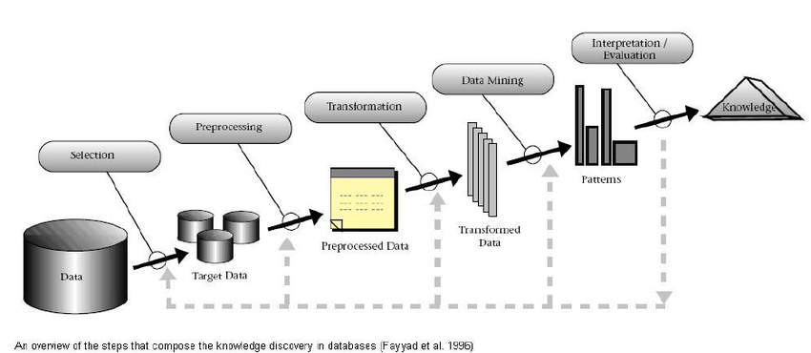
Fonte: ZOUZA (2025, online)

Dados Abertos
Dados abertos referem-se a conjuntos de informações disponibilizados sem restrições e com transparência para o público, possibilitando sua reutilização para pesquisas científicas e desenvolvimento de políticas públicas. Essas bases de dados possuem quatro principais características: disponibilidade de acesso, reutilização, redistribuição e participação universal (Júnior, 2024).

Bases de dados abertas podem representar informações importantes em diversas áreas, como por exemplo, saúde, educação, desenvolvimento, economia, negócios, entre outras áreas. No contexto da saúde, os dados abertos viabilizam estudos epidemiológicos e a construção de modelos preditivos (Silva, 2021).

Base de dados aberta de Síndrome Respiratória Aguda Grave (DataSUS)
Através da Secretaria de Vigilância em Saúde (SVS), o Ministério da Saúde (MS) faz a vigilância da SRAG no Brasil desde a pandemia de Influenza A(H1N1)pdm09. A partir disso, a vigilância de SRAG foi incorporada à rede de vigilância de Influenza e outros vírus respiratórios, que anteriormente atuava exclusivamente com a vigilância sentinela de Síndrome Gripal (SG) (MINISTÉRIO DA SAÚDE, 2025).

Atualmente o DataSUS é a principal plataforma de dados abertos em saúde no Brasil, disponibilizando informações epidemiológicas, hospitalares e ambulatoriais que podem servir para análises objetivas que podem facilitar na tomada de decisões. O acesso a esses dados permite análises aprofundadas sobre a incidência de doenças e os impactos no sistema de saúde (Júnior, 2024).

Pré processamento de dados
O pré-processamento é uma etapa essencial pois é com ela que garantimos a qualidade dos dados fazendo a remoção de ruídos e a adequação dos dados às necessidades analíticas. Técnicas como, por exemplo, transformação de variáveis, normalização e redução de dimensionalidade são aplicadas para melhorar a representatividade dos dados e minimizar o impacto de outliers, garantindo que os modelos consigam aprender padrões significativos (Júnior, 2024).

Na etapa de pré-processamento é onde ocorre o tratamento de valores ausentes, normalização de variáveis e balanceamento de classes. É comum em bases de dados alguns valores ausentes, como por exemplo campos com preenchimento não obrigatórios em formulários, isso pode comprometer a precisão dos modelos.

No tratamento de valores ausentes ocorre a manipulação desses dados, não necessariamente a eliminação deles, pois isso pode afetar o nosso resultado final. Métodos como imputação por média, mediana e algoritmos de preenchimento baseado em aprendizado de máquina são utilizados para excluir informações duplicadas, nulas e também para minimizar esse problema (Sena, 2021).

Na etapa de normalização de variáveis é onde ocorre a padronização para que fiquem dentro de uma mesma escala, evitando que atributos com valores numéricos altos influenciem desproporcionalmente os modelos preditivos (Belini, Ataide e Lochter, 2024). Como por exemplo a normalização min-max, que transforma os valores de uma variável para uma escala específica, geralmente entre 0 e 1), o que facilita a comparação entre as variáveis de diferentes magnitudes; pode ser utilizada na idade dos pacientes, exemplo na equação (1), sendo calculado para um paciente de 50 anos.

 | $$Xnormalizado=\frac{X- Xmínimo}{Xmáximo-Xmínimo}= \frac{50-20}{80-20}=\frac{30}{60}=0.5$$ | (1)

Dessa forma, a idade é convertida para uma escala entre 0 e 1, facilitando a comparação entre variáveis de diferentes magnitudes em algoritmos de aprendizado de máquina.

O desbalanceamento de classes ocorre quando há uma disparidade significativa entre as categorias de um conjunto de dados, com a utilização de técnicas como Random UnderSampling e SMOTE (Synthetic Minority Over-sampling Technique) pode-se corrigir esse problema. O UnderSampling reduz a quantidade de dados, mas ainda mantém a qualidade, enquanto o SMOTE pode gerar dados sintéticos que não representam a realidade, proporcionando um melhor equilíbrio na aprendizagem do modelo (Júnior, 2024).

Analise de Dados
A análise de dados é um processo que possui como principal objetivo transformar informações e números em insights que auxiliam na otimização e descoberta de conhecimento para tomada de decisões mais assertivas. Métodos como o aprendizado de máquina e mineração de dados são amplamente utilizados para identificar padrões ocultos e gerar insights estratégicos a partir de grandes volumes de informação.

Na área da saúde, a análise de dados tem se tornado um campo fundamental para o monitoramento e tomada de decisões clínicas e epidemiológicas. O uso de dados estruturados permite a criação de modelos, como por exemplo modelos preditivos capazes de identificar padrões em grandes volumes de informações, auxiliando na prevenção e controle de doenças (Belini, Ataide e Lochter, 2024).

Técnicas de Análise
A análise de dados envolve muitas abordagens que permitem extrair informações relevantes de grandes volumes de dados. Técnicas estatísticas e de aprendizado de máquina desempenham um papel fundamental nesse processo, pois possibilitam a construção de modelos e identificação de padrões diferentes aplicações, desde classificação e previsão até agrupamento e detecção de anomalias (Sena, 2021).

Algoritmos
Existem diversas técnicas de Análise de Dados que utilizam diferentes algoritmos, como por exemplo a análise estatística, mineração de dados, Aprendizado de Máquina, redes neurais e Deep Learning.

Análise Estatística

Regressão Linear
A Regressão Linear é uma técnica estatística muito utilizada para previsão de valores numéricos com base em variáveis independentes. O algoritmo busca modelar a relação entre uma variável independente (ou mais variáveis) através de uma equação linear. Como por exemplo, na equação (2) da regressão linear simples, que demonstra a previsão do preço de uma casa com base em sua área.

 | $$y = β0​+β1​x+ϵ$$ | (2)

Onde,
- y representa uma variável dependente
- x representa a variável independente
- β0​ é o intercepto
- β1 é o coeficiente angular
- ϵ é o erro.​

Regressão Logística

A Regressão Logística é um método estatístico amplamente utilizado para modelagem de variáveis categóricas cujo o principal objetivo é estimar a probabilidade de um evento ocorrer com base em variáveis independentes, sendo muito utilizada em problemas de classificação binária (Silva e Silva Neto, 2022). Como por exemplo, na equação (3), temos que a regressão logística usa a função sigmoide (logística) para transformar uma combinação linear de variáveis independentes em uma probabilidade; nesse caso utilizada para modelar a probabilidade de um evento binário ocorrer: prever se um paciente tem ou não uma determinada doença.

 | $$P\left(y=1 ∣ x\right)=\frac{1}{ 1+e^{-(β0​+β1​x)}}$$ | (3)

Onde,
- $P\left(y =1 ∣ x\right) :$é a probabilidade de o evento ocorrer (por exemplo, ter ou não a doença);
- β0: intercepto (termo constante).
- β1​: coeficiente que representa o impacto da variável $X$.
- e: base do logaritmo natural (aproximadamente 2,718).

Mineração de Dados

A mineração de dados é o processo de explorar grandes conjuntos de dados para descobrir padrões, correlações e informações úteis.

Apriori

Apriori é um algoritmo utilizado para encontrar padrões frequentes em bases de dados transacionais, alguns casos de uso comuns são sistemas de previsão e recomendação de doenças, como análise de cestas de mercado para plataformas de comércio eletrônico (IBM, 2024).

K-Means

O K-Means é um algoritmo de agrupamento que divide dados, não rotulados, em “K” clusters com base em características semelhantes, é muito utilizado em ciência de dados para segmentação de mercado, segmentação de imagens, agrupamento de documentos e compactação de imagens (IBM, 2024).

Aprendizado de Máquina

A Inteligência Artificial (IA) ou Machine Learning é um campo da ciência da computação que imita o pensamento humano na capacidade de aprender e tomar decisões. Atualmente, a medicina tem utilizado ML para aprimorar diagnósticos, prognósticos e no auxílio aos médicos para tratamentos em diversas especialidades como cardiologia, neurologia, oncologia e dermatologia (Vitoria, 2022).

Esses modelos podem ser aprendidos de maneira supervisionada ou não supervisionada.

O aprendizado supervisionado envolve o treinamento de modelos com dados rotulados, sendo amplamente utilizado na predição de doenças e no apoio à decisão médica. De acordo com Vitoria (2022) o objetivo central do aprendizado supervisionado é verificar qual é o modelo que, a partir de dados rotulados anteriormente em treinamentos, permita fazer previsões sobre os dados futuros. Modelos como Regressão Logística, Random Forest e Redes Neurais são frequentemente aplicados para classificação e predição de desfechos clínicos, proporcionando insights valiosos para profissionais de saúde (Belini, Ataide e Lochter, 2024).

Já o aprendizado não supervisionado é aplicado para identificar padrões ocultos nos dados sem a necessidade de rótulos predefinidos. De acordo com Vitoria (2022), ao contrário do aprendizado supervisionado, os dados não têm rótulos identificadores, apenas os preditores estão disponíveis no conjunto de dados e não as saídas especificadas.

Random Forest

O algoritmo Random Forest (traduzido para Floresta Aleatória) é uma técnica baseada em um conjunto de árvores de decisão, sendo eficaz para problemas de classificação, previsão e regressão. Estudos indicam que esse método tem alto desempenho na predição de desfechos clínicos (Belini, Ataide e Lochter, 2024). Através dele é possível melhorar a precisão e reduzir o overfitting, como por exemplo na previsão de uma espécie de uma flor com base em suas características.

XGBoost

O XGBoost (Extreme Gradient Boosting - traduzido para aumento de gradiente extremo) é um algoritmo baseado em árvores de decisão (que será explicado mais à frente) que utiliza boosting para aumentar a precisão preditiva. Ele é altamente otimizado e frequentemente utilizado em disciplinas do curso de ciência de dados, como por exemplo computação paralela e distribuída, devido ao seu alto desempenho e eficiência computacional (Silva, 2021). Um exemplo de utilização desse algoritmo pode ser para previsão de preço de ações com base em indicadores financeiros.

K -Nearest Neighbors (KNN)

O algoritmo k-Nearest Neighbors (kNN - traduzido para k-vizinhos mais próximos) classifica novas amostras com base na proximidade em relação aos vizinhos mais próximos, muito utilizado para tarefas de reconhecimento de padrões. Ele classifica um novo dado considerando os "k" vizinhos mais próximos no espaço multidimensional, concedendo a ele o rótulo mais frequente entre os vizinhos. Como por exemplo, recomendar filmes a um usuário com base nas preferências de usuários semelhantes.

O método é simples e eficaz para reconhecimento de padrões, sendo utilizado em diversas aplicações, incluindo análises na área da saúde. Para calcular a proximidade entre instâncias, o KNN faz a utilização de métricas como a distância euclidiana, o que pode impactar diretamente na acurácia do modelo (Silva, 2021).

Support Vector Machine (SVM)

Support Vector Machine (SVM - traduzido para máquina de vetores de suporte) é um algoritmo que encontra um hiperplano que faz a separação de classes de dados amplamente utilizados para tarefas de classificação e regressão. O principal objetivo do algoritmo é encontrar um hiperplano ótimo que maximize a margem entre diferentes classes, permitindo uma separação eficiente dos dados. Esse método é frequentemente empregado em problemas médicos e de detecção de padrões devido à sua capacidade de generalização, boa seleção de atributos e alta acurácia (Silva, 2021).

Redes Neurais e Deep Learning

Artificial Neural Networks (ANNs)

As Artificial Neural Networks (RNAs - Redes Neurais Artificiais) são modelos inspirados no funcionamento do cérebro humano e têm sido aplicadas com sucesso na predição de doenças, especialmente em problemas complexos como diagnóstico por imagem (Júnior, 2024). Um exemplo de utilização é o reconhecimento de escrita manual.

Redes Neurais Convolucionais (CNNs)

As Redes Neurais Convolucionais (CNNs - Convolutional Neural Network) é um subconjunto do aprendizado de máquina muito utilizado para tarefas de classificação e visão computacional, como por exemplo identificação de objetos em uma imagem (IBM, 2024).

Redes Neurais Recorrentes (RNNs)

A Rede Neural Recorrente (RNN - Convolutional Neural Network) é uma rede neural profunda treinada com a utilização de dados sequenciais ou com séries temporais, com o objetivo de criar um modelo de Aprendizado de Máquina (ML) sendo capaz de fazer previsões com base em inputs sequenciais. Podem ser utilizadas, como por exemplo, para prever níveis diários de inundação com base em dados anteriores de enchentes, marés e informações meteorológicas (IBM, 2024).

Árvore de Decisão

Conceito de Árvore de Decisão
Como Árvore de Decisão (em inglês Decision Tree) é um algoritmo de aprendizado de máquina e ao mesmo tempo uma técnica de mineração de dados, utilizada para prever, classificar e extrair conhecimento a partir de dados foi criada esta seção para detalhar sua aplicação e importância. Pode-se dizer que as Árvores de Decisão são modelos hierárquicos que segmentam os dados com base em condições lógicas sucessivas. Elas são eficientes e interpretáveis para tarefas de classificação e regressão, sendo frequentemente utilizadas em conjunto com outros métodos para aumentar a robustez dos modelos (Silva e Silva Neto, 2022).

• Como a árvore divide os dados (por Gini ou entropia, por exemplo).
• A ideia de "nós", "ramos", "folhas", e decisões hierárquicas.
• Vantagens (interpretabilidade, rapidez) e desvantagens (overfitting).

Algoritmo CART (Classification and Regression Trees)
Detalhar o funcionamento do CART: critérios de divisão (Gini ou Entropia), profundidade, podas, vantagens e desvantagens.
Exemplos de uso em saúde e previsão.
• Histórico e proposta do algoritmo.
• Como ele realiza divisões com base no índice de Gini.
• Processo de criação da árvore, critérios de parada, e poda.
• Aplicações no contexto de saúde ou esportes.
• Vantagens e limitações.

Métricas de Avaliação Preditiva/ Modelo
• Definições formais de Acurácia, Precisão, Recall, F1-Score, AUC-ROC, Matriz de Confusão.
• Gráficos ilustrativos se possível (para facilitar a compreensão de AUC, por exemplo).
• Justificativa das métricas escolhidas para o problema (ex: F1-score por causa de desbalanceamento).

Trabalhos Relacionados
https://bmcpublichealth.biomedcentral.com/articles/10.1186/s12889-024-18815-0

Rodrigues et al. (2024) propuseram um estudo com foco na predição de abandono do tratamento da tuberculose utilizando algoritmos de aprendizado de máquina aplicados a dados de registros nacionais do Brasil. O trabalho utilizou um conjunto abrangente de variáveis demográficas, clínicas e sociais disponíveis no Sistema de Informação de Agravos de Notificação (SINAN) para treinar e avaliar modelos supervisionados. Foram testados diferentes algoritmos, incluindo Random Forest, XGBoost, LightGBM, entre outros, com o objetivo de identificar pacientes com maior probabilidade de evasão do tratamento. Os modelos apresentaram desempenho promissor, com destaque para o XGBoost, que alcançou AUC-ROC superior a 0,75. Os autores destacam a importância do uso de inteligência artificial como ferramenta auxiliar na vigilância em saúde pública, sugerindo que modelos preditivos podem orientar estratégias direcionadas de intervenção, reduzindo perdas no tratamento e melhorando o controle da doença.

https://www.sciencedirect.com/science/article/abs/pii/S1047279725001127?via%3Dihub

Savalli et al. (2025) conduziram um estudo multicêntrico utilizando algoritmos de aprendizado de máquina para prever a admissão de pacientes com COVID-19 em Unidades de Terapia Intensiva (UTI) com base em dados clínicos e laboratoriais coletados em 12 hospitais brasileiros. O modelo XGBoost foi treinado individualmente em cada hospital para avaliar a performance local e identificar a instituição com melhor desempenho preditivo. Esse modelo foi então validado externamente nos demais hospitais e posteriormente ajustado com técnicas de transfer learning. Os resultados indicaram variações significativas na performance entre os hospitais (AUC entre 0.62 e 0.94), sendo que a aplicação do transfer learning melhorou o desempenho em 9 dos 11 hospitais testados. O estudo conclui que essa técnica pode acelerar o treinamento de modelos em locais com menos dados ou menor desempenho preditivo, promovendo maior adaptabilidade e eficiência na gestão hospitalar e na tomada de decisões clínicas em contextos diversos.

METODOLOGIA
Objetivo: Descrever como a pesquisa foi conduzida, passo a passo.
Deve conter:
- Descrição da base de dados (ex: SIVEP-Gripe, SINAN, ou dados esportivos, com número de registros e atributos).
- Pré-processamento dos dados:
  - Limpeza, tratamento de valores ausentes
  - Balanceamento de classes (SMOTE, ADASYN, etc.)
  - Codificação de variáveis
- Construção dos modelos:
  - Algoritmos utilizados
  - Estratégias de divisão dos dados (train/test, k-fold)
  - Ajuste de hiperparâmetros (GridSearch, RandomSearch, etc.)
- Ferramentas utilizadas:
  - Python, bibliotecas, Google Colab, etc.
- Métricas utilizadas para comparação dos modelos

Dados

Pré-processamento

Ferramentas e Tecnologias

Implementação dos modelos

Ambientes de Execução
contar sobre as maquinas (propriedades)

Algoritmos Avaliados

RESULTADOS
Objetivo: Apresentar os resultados obtidos a partir dos experimentos realizados.
Deve conter:
- Desempenho dos modelos (em tabelas e gráficos):
  - Accuracy, Precision, Recall, F1-Score, AUC
  - Matriz de confusão
  - Curvas ROC
- Comparações entre os modelos (ex: CART vs Random Forest)
- Tabelas de feature importance
- Tempo de execução (se for foco da análise)
- Gráficos gerados (posicione e comente)

Modelos Preditivos

Random Forest

Cart

Comparação

Comparação dos modelos

Comparação de Tempo de Execução

DISCUSSÃO
Objetivo: Interpretar os resultados, compará-los com a literatura e refletir sobre implicações e limitações.
Deve conter:
- Análise crítica dos resultados
- Comparação com trabalhos da revisão bibliográfica
- Interpretação das variáveis mais relevantes (feature importance)
- Discussão sobre limitações (ex: qualidade dos dados, falta de variáveis clínicas detalhadas, etc.)
- Potenciais melhorias e sugestões para trabalhos futuros

CONCLUSÃO
Objetivo: Retomar os objetivos e apresentar os principais achados do trabalho.
Deve conter:
- Retomada dos objetivos e se foram alcançados
- Principais conclusões do estudo
- Contribuições do trabalho (teóricas, práticas, metodológicas)
- Sugestões de continuidade (ex: aplicar SHAP, testar deep learning, expandir base de dados)

Trabalhos Futuros

REFERÊNCIAS BIBLIOGRÁFICAS

ALTINO, Rita de Cássia et al. A importância da notificação compulsória frente à Síndrome Respiratória Aguda Grave (SRAG) e Covid-19. Rev. Salusvita (Online), p. 627-649, 2020.

AMAZON WEB SERVICES. O que é mineração de dados? Disponível em: https://aws.amazon.com/pt/what-is/data-mining/. Acesso em: 08 mar. 2025.

AMAZON WEB SERVICES. O que é regressão logística? Disponível em: https://aws.amazon.com/pt/what-is/logistic-regression/. Acesso em: 08 mar. 2025.

BAHIA. Secretaria da Saúde. Guia rápido SIVEP-Gripe. Atualizado em maio de 2021. Disponível em: https://www.saude.ba.gov.br/wp-content/uploads/2021/05/GUIA-RAPIDO-SIVEP-GRIPE-atualizado-em-maio_2021.pdf. Acesso em: 04 mar. 2025.

BARRETO, Evandro Fernandes. Ciência de dados aplicada à pandemia do coronavírus no Brasil, uma análise socioeconômica. 2021. Trabalho de Conclusão de Curso (Bacharelado em Ciência da Computação) – Universidade Estadual Paulista “Júlio de Mesquita Filho”, Faculdade de Ciências, Bauru, 2021.

BELINI, Gustavo Torres; ATAIDE, Danilo da Silva; LOCHTER, Johannes Von. Modelo de Machine Learning para Predição de Problemas Respiratórios. Facens Centro Universitário, Sorocaba, 2024.

BRASIL. Ministério da Saúde. COVID-19. Disponível em: https://www.gov.br/saude/pt-br/assuntos/saude-de-a-a-z/c/covid-19. Acesso em: 20 jan. 2025.

BRASIL. Ministério da Saúde. Gripe (Influenza). Disponível em: https://www.gov.br/saude/pt-br/assuntos/saude-de-a-a-z/g/gripe-influenza. Acesso em: 20 fev. 2025.

FAYYAD, U.; PIATETSKY-SHAPIRO, G.; SMYTH, P. From data mining to knowledge discovery in databases. AI Magazine, v. 17, n. 3, p. 37-54, 1996.
FIOCRUZ – Fundação Oswaldo Cruz. Casos de síndrome respiratória continuam crescendo em todo o país. Agência Brasil, 2024. Disponível em: https://agenciabrasil.ebc.com.br/saude/noticia/2024-03/casos-de-sindrome-respiratoria-continuam-crescendo-em-todo-o-pais. Acesso em: 16 jan. 2025.

IBM. Algoritmo Apriori. Disponível em: https://www.ibm.com/br-pt/think/topics/apriori-algorithm. Acesso em: 08 mar. 2025.

IBM. K-means clustering. Disponível em: https://www.ibm.com/br-pt/topics/k-means-clustering. Acesso em: 08 mar. 2025.

IBM. Redes neurais convolucionais. Disponível em: https://www.ibm.com/br-pt/think/topics/convolutional-neural-networks. Acesso em: 08 mar. 2025.

IBM. Redes neurais recorrentes. Disponível em: https://www.ibm.com/br-pt/think/topics/recurrent-neural-networks. Acesso em: 08 mar. 2025.

IBM. Regressão linear. Disponível em: https://www.ibm.com/br-pt/topics/linear-regression. Acesso em: 08 mar. 2025.

INSTITUTO FEDERAL DE SANTA CATARINA (IFSC). Como funciona uma Unidade de Terapia Intensiva. Disponível em: https://www.ifsc.edu.br/post-ifsc-verifica/-/asset_publisher/uII70Nv266Xk/content/id/1983737/como-funciona-uma-unidade-de-terapia-intensiva. Acesso em: 20 fev. 2025.

JÚNIOR, Uálaci dos Anjos. Mineração de dados na base de dados de SRAG. 2024. Trabalho de Conclusão de Curso (Bacharelado em Engenharia da Computação) – Universidade Federal do Espírito Santo, São Mateus, 2024.

MARQUES, Iasmin. Análise de Dados - Preditiva. Disponível em: https://colab.research.google.com/drive/1tg1hKxFYfgRVxRXTjPllKwhKSm_goi8P. Acesso em: 08 mar. 2025.
MINISTÉRIO DA SAÚDE (Brasil). OpenDataSUS – Sobre. Disponível em: https://opendatasus.saude.gov.br/about. Acesso em: 04 mar. 2025.

MINISTÉRIO DA SAÚDE (Brasil). Síndrome Respiratória Aguda Grave – SRAG 2021 a 2024. Disponível em: https://opendatasus.saude.gov.br/dataset/srag-2021-a-2024/resource/8cb52f73-0184-41d5-8a8f-87d8f415652c. Acesso em: 10 fev. 2025.

PAIM, J. S. O Sistema Único de Saúde (SUS) aos 30 anos. Ciência & Saúde Coletiva, v. 25, n. 3, p. 357-364, 2020. Disponível em: https://www.scielo.br/j/csc/a/Qg7SJFjWPjvdQjvnRzxS6Mg/?lang=pt. Acesso em: 16 jan. 2025.

SEBRAE. O que é e como funciona a análise preditiva na saúde? Entenda. Disponível em: https://sebrae.com.br/sites/PortalSebrae/ufs/pe/artigos/o-que-e-e-como-funciona-a-analise-preditiva-na-saude-entenda. Acesso em: 16 jan. 2025.

SENA, Gabrielle Ribeiro. Modelos preditivos de óbito para pacientes com COVID-19. 2021. Tese (Doutorado em Saúde Integral) – Instituto de Medicina Integral Prof. Fernando Figueira (IMIP), Recife, 2021.

SILVA, Amauri Ornellas da. Uso de Machine Learning para previsão da evolução de casos de SRAG incluindo casos de COVID-19 considerando variáveis clínicas e demográficas. 2021. Trabalho de Conclusão de Curso (Bacharelado em Engenharia de Produção) – Universidade Tecnológica Federal do Paraná, Londrina, 2021. Disponível em: https://repositorio.utfpr.edu.br/jspui/handle/1/26211. Acesso em: 16 jan. 2025.

SILVA, Risomario; SILVA NETO, Darcy Ramos da. Inteligência artificial e previsão de óbito por Covid-19 no Brasil: uma análise comparativa entre os algoritmos Logistic Regression, Decision Tree e Random Forest. Saúde em Debate, v. 46, n. especial 8, p. 118-129, dez. 2022.

VITORIA, Sergio Ricardo Pacheco da. Machine Learning e Análise Preditiva em Saúde: um estudo de caso sobre detecção de anomalias em contas médicas do Exército. 2022. Dissertação (Mestrado em Governança, Tecnologia e Inovação) – Pontifícia Universidade Católica de Minas Gerais, Brasília, 2022.
ZOUZA. Knowledge Discovery in Databases (KDD). Medium, 2025. Disponível em: https://medium.com/blog-do-zouza/knowledge-discovery-in-databases-kdd-462ea2775715. Acesso em: 08 mar. 2025.
RODRIGUES, M. M. S. et al. Machine learning algorithms using national registry data to predict loss to follow-up during tuberculosis treatment. BMC Public Health, v. 24, art. 1385, 23 maio 2024. DOI:10.1186/s12889-024-18815-0.
SAVALLI, Carine et al. Transfer learning for COVID-19 predictive modeling: A multicenter study of 12 hospitals. Annals of Epidemiology, v. 108, p. 1–7, 2025. Disponível em: https://doi.org/10.1016/j.annepidem.2025.05.013. Acesso em: 21 jul. 2025.

APÊNDICE A – Relatório Panda Report (Autor)

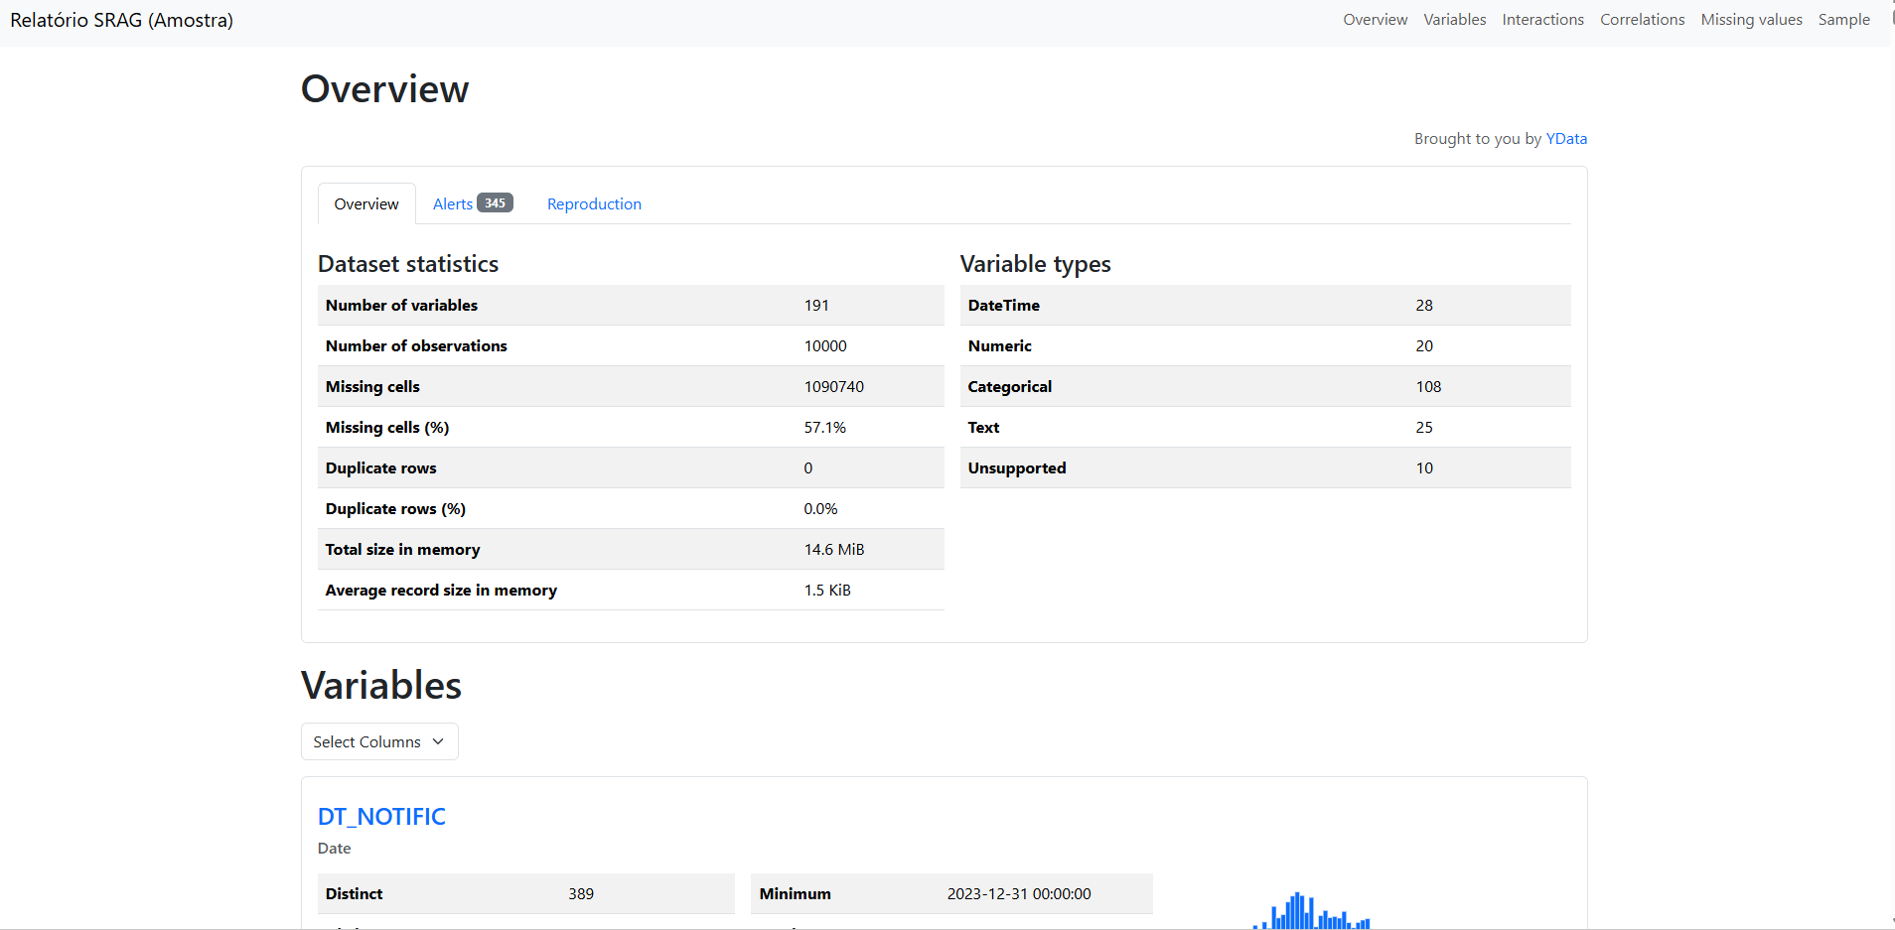

APÊNDICE B – Código: Análise Preditiva (Comparação Algoritmos) (Autor)

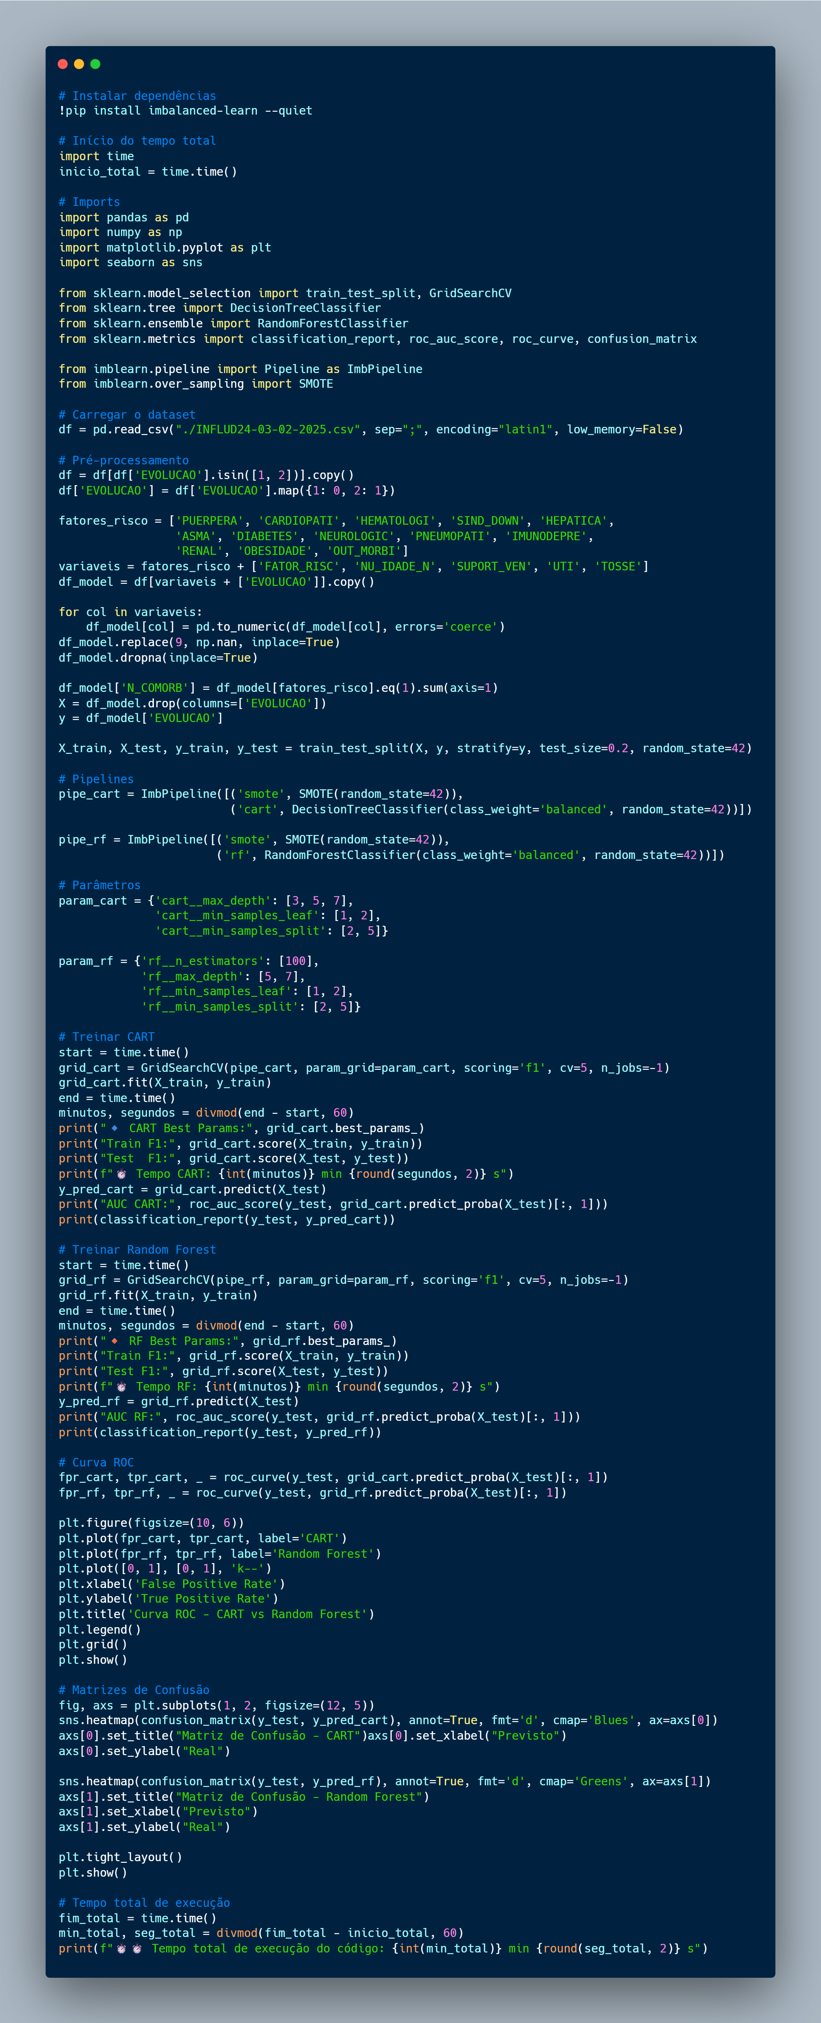

APÊNDICE C – Código: Análise de Variaveis (Cart sem variaveis de Apoio)

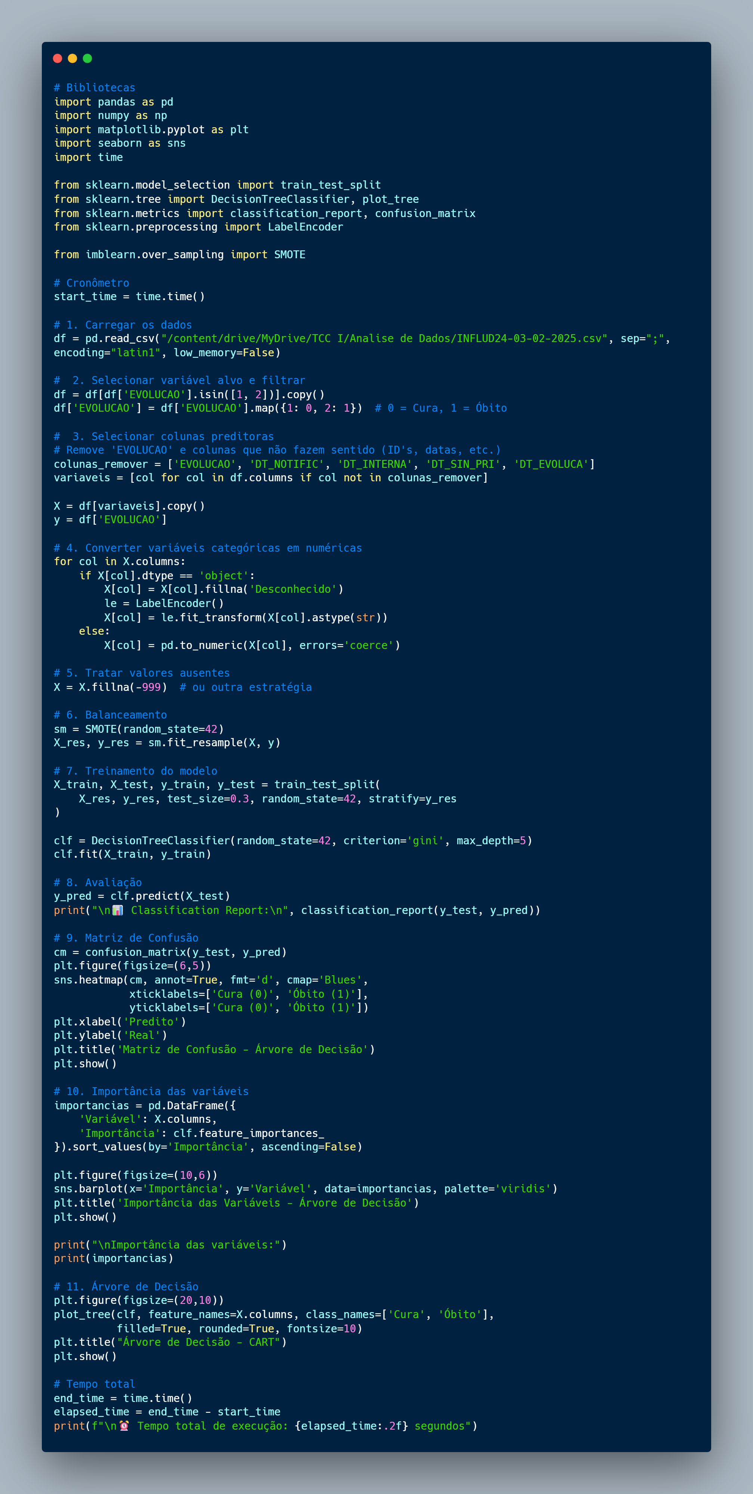

APÊNDICE D – Dicionário de Dados

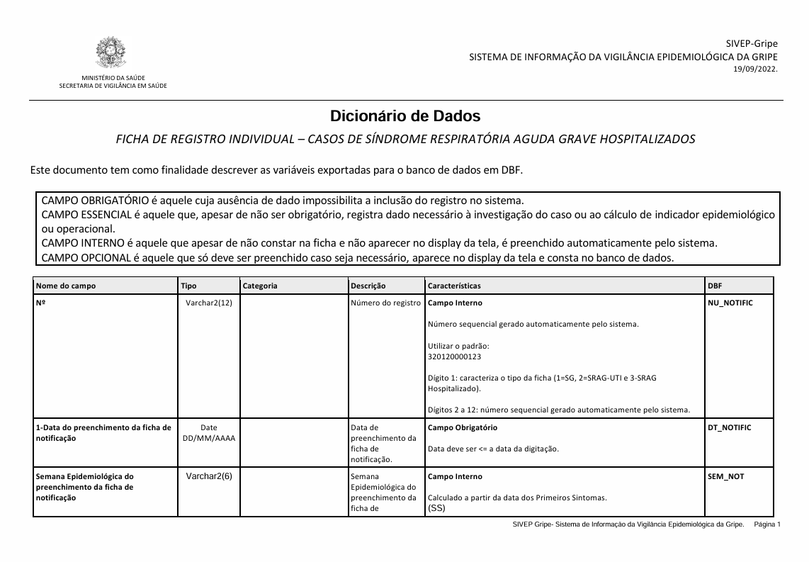

APÊNDICE E – Árvore de Decisão (autor)

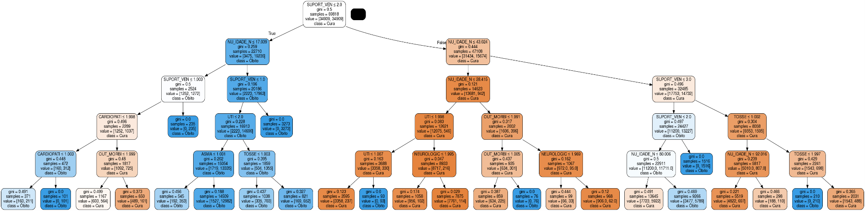

APÊNDICE F – Analise Exploratória dos Dados ??

- ANEXO A – TÍTULO DO ANEXO

O anexo constitui material não elaborado pelo autor, que serve de fundamentação, comprovação e ilustração do seu trabalho.
Elemento opcional. Deve ser precedido da palavra ANEXO, identificado com letras maiúsculas do alfabeto, travessão e respectivo título (como exemplificado acima). O título “ANEXO” deve estar centralizado e com a mesma tipologia utilizada para as seções primárias, sugestão: maiúsculo e negrito.

Anexo – elemento pós-textual opcional

SARS-COV-2: pertence à família Coronaviridae, subgênero Sarbecovírus, e é o sétimo coronavírus conhecido a infectar humanos.
Influenza: A influenza, também conhecida como gripe, é uma doença viral que afeta o sistema respiratório.
UTI: Unidade hospitalar de pacientes gravemente doente
Etiologia: é o estudo ou ciência das causas.
SIVEP-Gripe: Sistema de Informação da Vigilância Epidemiológica da Gripe.
Função sigmoide é uma função matemática que gera uma curva em forma de "S”
Overfitting: ocorre quando um algoritmo se ajusta muito de perto aos seus dados de treinamento;

